
Documentación técnica
Aplicación de compra de productos de Star Wars
Autor | “ Agustín Cuevas”
Fecha | “15/04/25 “

Índice

Índice 2
Versiones 3
Alcance 4
Análisis Funcional 5
Desarrollo 6
Pruebas 7
Instrucciones de uso 8
Anexos 9

Versiones
Autor | Fecha | Resumen
Agustín Cuevas | 15/04/25 | 1.0.0

Alcance
Desarrollar una aplicación web interactiva utilizando SAP UI5 que permita a los usuarios cargar productos de Star Wars en un carrito y comprar.
La aplicación debe incluir funcionalidades para buscar, visualizar, agregar al carrito y comprar productos, así como gestionar el carrito de compras y realizar el seguimiento de pedidos.

Análisis Funcional
Específicamente, la aplicación deberá incluir:
- Vistas (Views):
- Crear diferentes vistas para la pantalla de inicio, detalles del producto, carrito de compras y seguimiento de pedidos. Utilizar XML para definirlas.
- Controles:
- Utilizar controles estándar de SAP UI5 como botones, tablas, listas, formularios y diálogos.
- Textos:
- Gestionar textos dinámicos utilizando i18n para internacionalización.
- Modelos (Models):
- Utilizar modelos JSON para gestionar los datos de la aplicación. Definir y enlazar modelos en las vistas para mostrar y manipular datos.
- Componentes:
- Crear y utilizar componentes reutilizables para modularizar la aplicación.
- Manejo de Tablas:
- Crear diferentes vistas para la pantalla de inicio, detalles del producto, carrito de compras y seguimiento de pedidos. Utilizar XML para definirlas.
- Listas:
- Crear diferentes vistas para la pantalla de inicio, detalles del producto, carrito de compras y seguimiento de pedidos. Utilizar XML para definirlas.
- Fragments:
- Utilizar fragments para definir diálogos y ventanas modales reutilizables.
- Filtrado de Información:
- Implementar funcionalidad de filtrado de información en tablas y listas. Utilizar la lógica a través del controlador para aplicar filtros dinámicos.
- Routing y Navegación:
- Configurar el enrutamiento y la navegación entre las diferentes vistas. Utilizar el enrutador de SAP UI5 para gestionar la navegación dentro de la aplicación.

Desarrollo

DevGeonosis es una aplicación de tipo e-commerce que simula una tienda en línea con diseño SAP Fiori y utilizando SAP UI5 como framework principal. El objetivo de la aplicación es ofrecer una experiencia amigable, responsiva y funcional que permita a los usuarios explorar, filtrar, ver detalles y gestionar productos de forma eficiente.

La aplicación está pensada como un proyecto educativo y demostrativo para presentar el potencial de las tecnologías SAP Fiori y UI5 en el desarrollo de soluciones empresariales modernas.
A continuación se detallan los principales componentes de la aplicación:

- Estructura de carpetas
- /webapp: Contiene todos los archivos del frontend, incluyendo vistas, controladores, modelos y recursos estáticos.
- /controller: Archivos JavaScript que gestionan la lógica de negocio y eventos de la interfaz.
- /view: Archivos XML que definen la estructura visual de cada pantalla.
- /model: Contiene los archivos .json que actúan como fuente de datos para los productos.
- /i18n: Archivos de internacionalización para los textos de la interfaz.
- Component.js: Punto de entrada de la aplicación, configura el routing y carga el modelo principal.
- manifest.json: Archivo de configuración que describe los metadatos de la aplicación, incluyendo rutas, modelos y dependencias.

- Principales funcionalidades desarrolladas
- Visualización de productos: En la pantalla principal se muestran productos con imágenes, nombre y precio.
- Detalle del producto: Al seleccionar un producto se accede a una vista detallada con su descripción ampliada.
- Filtro por categorías: El usuario puede filtrar productos según su categoría/sugcategoria
- Diseño responsivo: La interfaz se adapta a diferentes resoluciones (PC, tablet y mobile), siguiendo principios de Fiori.

Pruebas
Durante el desarrollo de la aplicación fue realizando pruebas manuales constantes para asegurar el correcto funcionamiento de cada componente a medida que avanzaba en el desarrollo.
- La primera verificación fue respecto a al carga de datos a partir del modelo JSON que contenía la información detallada de cada producto. En esta prueba no hubo dificultades y mediante data binding se visualizaron los datos correctamente.
- Inicialmente se verifico el correcto enrutamiento desde la vista principal hacia la vista de detalle de productos. En esta parte del desarrollo tuve el primer problema, ya que al tener definido en la vista principal un diseño de columnas flexible, debía poder visualizar dos vistas a la vez.
Las complicaciones que esto trajo las solucione creando una ruta predeterminada que contenga los targets de las dos vistas a mostrar, todo utilizando routing definido en el archivo manifest.json.
Aclaro que utilice routing porque al utilizar un diseño de columna flexible tuve que cambiar la clase de enrutador que viene por defecto por la clase "sap.f.routing.Router", ya que la clase de enrutamiento por defecto no maneja un diseño de columnas flexible, lo que ocasiono problemas en la navegación entre vistas.
- Por ultimo, se verifico que el diseño de la aplicación sea responsivo, es decir que se adapte y funcione correctamente en diferentes dispositivos. Aunque esto se cumple, es de manera parcial, dado que se adapta adecuadamente a pantallas grandes, medianas y pequeñas pero en el diseño para móviles se pierden ciertas funcionalidades que si están presentes en el diseño para pantallas grandes y medianas.

Instrucciones de uso
Al iniciar la aplicación, lo primero que veremos en la pantalla sera:

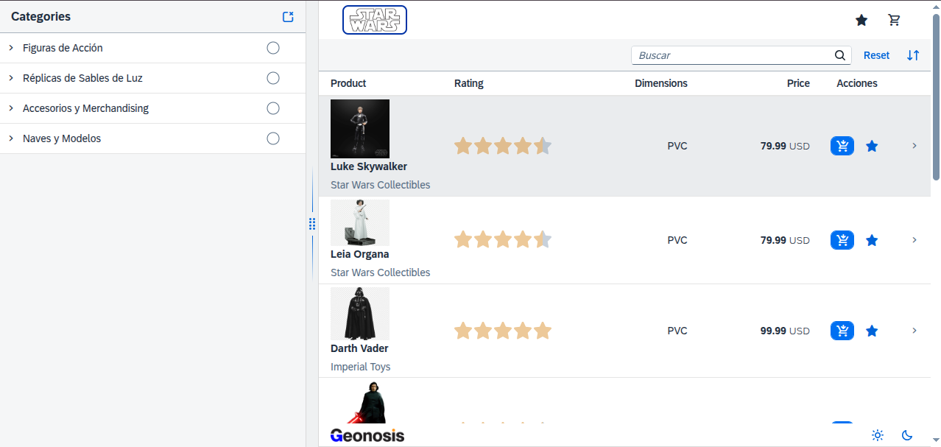
En esta pantalla tenemos del lado izquierdo un catalogo que especifica todas las categorías/subcategorias y en la pantalla central una tabla con la información de los productos de la tienda.
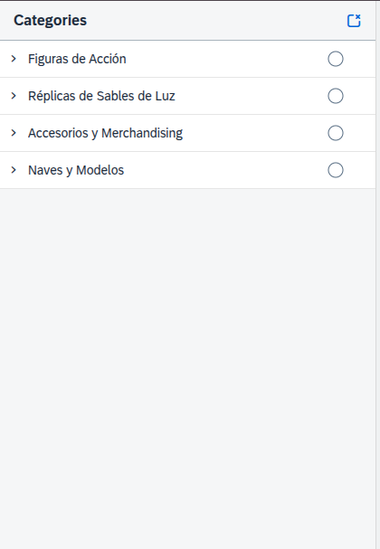

En el catalogo, es posible seleccionar una única categoría/subcategoria, filtrando así los productos visibles en la tabla de la vista central. En la parte superior del catalogo también contamos con un botón que permite anular cualquier selección que este activa.

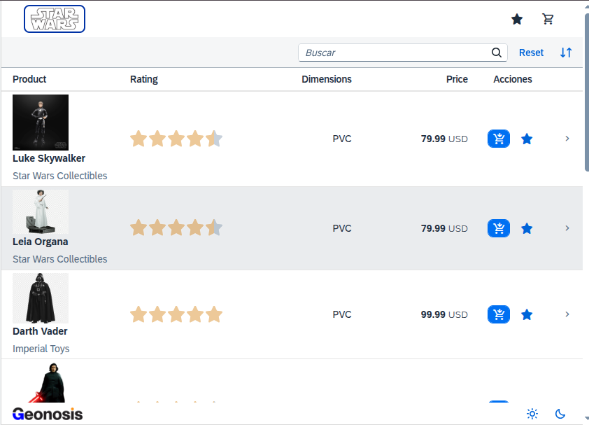
La vista central, la cual contiene la tabla de productos, contiene en la parte superior el logo de la pagina, el icono que permite abrir el carrito de compras y el icono que permite abrir el listado de productos favoritos.
En cada ítem de la tabla también tenemos dos botones, uno que permite agregar los productos al carrito de compras y otro que permite agregar un producto a tu lista de favoritos.
Al seleccionar (clickear) un ítem de la tabla, se navega a una nueva vista que contiene los detalles específicos del producto seleccionado, ademas de un boton para agregarlo al carrito y otro para agregarlo a favoritos.

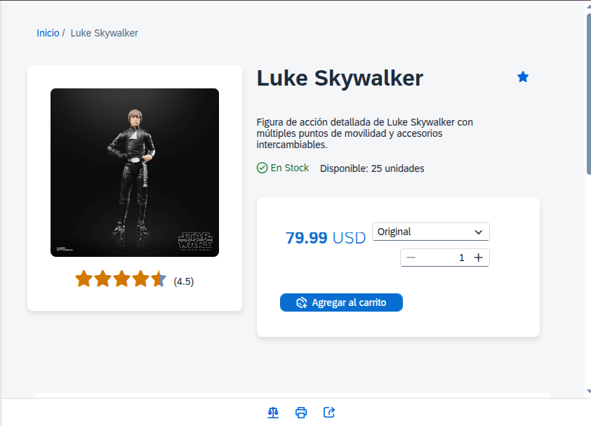

Anexos
En esta sección se agregarán los anexos que se agregaron a la solicitud inicial que consideraron enriquecedores para la aplicación, especificar impacto en los procesos del negocio:

